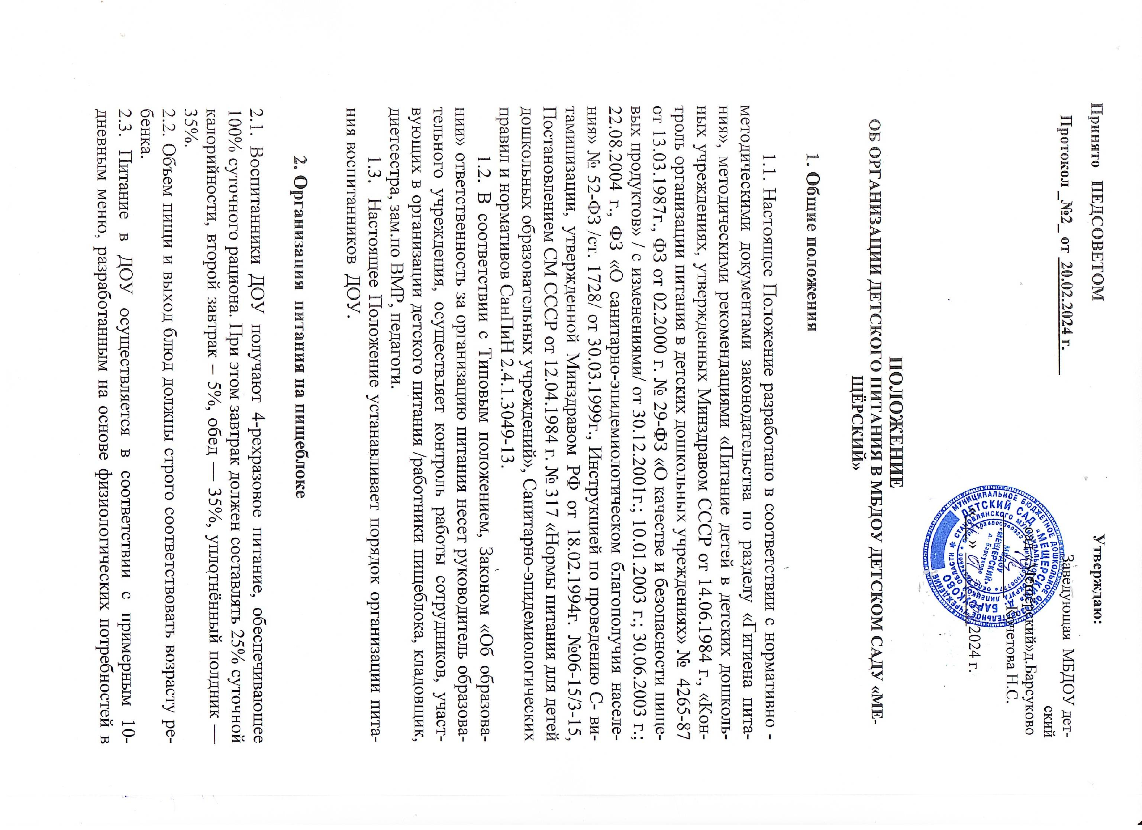

пищевых веществах и норм питания детей дошкольного возраста, согласованного в ТО ТУ Роспотребнадзора и утвержденного заведующей ДОУ.

2.4. На основе примерного 10-дневного меню ежедневно, на следующий день составляется меню-требование и утверждается заведующей ДОУ.

2.5. Для детей в возрасте от 1,5 до 7 лет меню – требование составляется единое. При этом учитываются:

- среднесуточный набор продуктов для каждой возрастной группы;

- объем блюд для этих групп;

- нормы физиологических потребностей;

- нормы потерь при холодной и тепловой обработки продуктов;

- выход готовых блюд;

- нормы взаимозаменяемости продуктов при приготовлении блюд;

- данные о химическом составе блюд;

- требования Роспотребнадзора в отношении запрещенных продуктов и блюд, использование которых может стать причиной возникновения желудочно-кишечного заболевания, отравления.

- сведения о стоимости и наличии продуктов.

2.6. При наличии детей, имеющих рекомендации по специальному питанию, в меню-требование обязательно включают блюда для диетического питания.

2.7. Данные о детях с рекомендациями по диетическому питанию имеются в группах, на пищеблоке и у диетсестры. На основании данных о количестве присутствующих детей с показаниями к диетпитанию, в меню-раскладку вписывают блюда-заменители с учетом их пищевой и энергетической ценности.

2.8. Меню-требование является основным документом для приготовления пищи на пи­щеблоке.

2.9. Вносить изменения в утвержденное меню-раскладку, без согласования с заведующей ДОУ, запрещается.

2.10. При необходимости внесения изменения в меню /несвоевременный завоз продуктов, недоброкачественность продукта/ заведующей ДОУ составляется докладная с указанием причины. На основании докладной заведующий составляет приказ, после чего составляется меню-раскладка и заверяются подписью заведующего. Исправления в меню- раскладке не допускаются.

2.11. Для обеспечения преемственности питания родителей информируют об ассортименте питания ребенка, вывешивая меню на раздаче, в приемных групп, с указанием полного наименования блюд, их выхода.

2.12. Ежедневно, заведующей ведется учет питающихся детей с занесением данных в Журнал учета питания.

2.13. Заведующая д/с обязана присутствовать при за­кладке основных продуктов в котел и проверять блюда на выходе.

2.14. Объем приготовленной пищи должен соответствовать ко­личеству детей и объему разовых порций.

2.15. Выдавать готовую пищу детям следует только с раз­решения заведующей, после снятия им пробы и записи в бракеражном журнале результатов оценки готовых блюд. При этом в журнале отмечается результат пробы каж­дого блюда.

2.16. В целях профилактики гиповитаминозов, непосредственно перед раздачей, поваром Киреевой Н.Н.осуществляется С- витаминизация III блюда.

2.17. Выдача пищи на группы осуществляется строго по графику.

**3. Организация питания детей в группах**

3.1. Работа по организации питания детей в группах осуществляется под руководством воспитателя и заключается:

- в создании безопасных условий при подготовке и во время приема пищи;

- в формировании культурно-гигиенических навыков во время приема пищи детьми.

3.2. Получение пищи на группу осуществляется строго по графику, утвержденному заведующей ДОУ.

3.3. Привлекать детей к получению пищи с пищеблока категорически запрещается.

3.4. Перед раздачей пищи детям помощник воспитателя обязан:

- промыть столы горячей водой с мылом;

- тщательно вымыть руки;

- надеть специальную одежду для получения и раздачи пищи;

- проветрить помещение;

- сервировать столы в соответствии с приемом пищи.

3.5. К сервировке столов могут привлекаться дети с 3 лет.

3.6. С целью формирования трудовых навыков и воспитания самостоятельности во время дежурства по столовой воспитателю необходимо сочетать работу дежурных и каждого ребенка (например: салфетницы собирают дежурные, а тарелки остальные дети).

3.7. Во время раздачи пищи категорически запрещается нахождение детей в обеденной зоне.

3.8. Подача блюд и прием пищи в обед осуществляется в следующем порядке:

- во время сервировки столов на столы ставятся тарелки с хлебом;

- разливают III блюдо;

- в салатницы, согласно меню, раскладывают салат (порционные овощи);

- подается первое блюдо;

-

- по мере употребления детьми блюда, младший воспитатель убирает со столов салатники;

- дети приступают к приему первого блюда;

- по окончании, помощник воспитателя убирает со столов тарелки из-под первого;

- подается второе блюдо;

- прием пищи заканчивается приемом третьего блюда.

3.8. Прием пищи педагогом и детьми может осуществляться одновременно.

3.9. В группах раннего возраста детей, у которых не сформирован навык самостоятельного приема пищи, докармливают.

4. Порядок учета питания, поступления и контроля денежных средств на продукты питания

4.1. К началу учебного года заведующим ДОУ издается приказ о назначении ответственного за питание повар, определяются его функциональные обязанности.

4.2. Ответственный за питание осуществляет учет питающихся детей в Журнале питания, который должен быть прошнурован, пронумерован, скреплен печатью и подписью заведующей.

4.3. Ежедневно повар составляет меню-раскладку на следующий день. Меню составляется на основании списков присутствующих детей, которые ежедневно, с 8.00 до 9.00 утра, подают педагоги.

4.4. На следующий день, в 8.00 воспитатели подают сведения о фактическом присутствии воспитанников в группах ответственному за питание, который оформляет заявку и передает ее на пищеблок.

4.5. В случае снижения численности детей, если закладка продуктов для приготовления завтрака произошла, порции отпускаются другим детям, как дополнительное питание, главным образом детям старшего дошкольного и младшего дошкольного возраста в виде увеличения нормы блюда.

4.6. Выдача неиспользованных порций в виде дополнительного питания или увеличения выхода блюд оформляется членами бракеражной комиссии соответствующим актом.

4.7. С последующим приемом пищи /обед, уплотнённый полдник/ дети, отсутствующие в учреждении, снимаются с питания, а продукты, оставшиеся невостребованными возвращаются на склад по акту. Возврат продуктов, выписанных по меню для приготовления обеда, не производится, если они прошли кулинарную обработку в соответствии с технологией приготовления детского питания:

**- мясо, куры, печень**, так как перед закладкой, производимой в 7.00ч., дефростируют /размораживают/. Повторной заморозке указанная продукция не подлежит;

**- овощи,** если они прошли тепловую обработку;

**- продукты,** у которых срок реализации не позволяет их дальнейшее хранение.

4.8. Возврату подлежат продукты: яйцо, консервация /овощная, фруктовая/, сгущенное молоко, кондитерские изделия, масло сливочное, масло растительное, сахар, крупы, макароны, фрукты, овощи.

4.9. Если на завтрак пришло больше детей, чем было заявлено, то для всех детей уменьшают выход блюд, составляется акт и вносятся изменения в меню на последующие виды приема пищи в соответствии с количеством прибывших детей. повару необходимо предусматривать необходимость дополнения продуктов / мясо, овощи, фрукты, яйцо и т.д./

4.10. Учет продуктов ведется в накопительной ведомости. Записи в ведомости производятся на основании первичных документов в количественном и суммовом выражении. В конце месяца в ведомости подсчитываются итоги.

4.11. Начисление оплаты за питание производится централизованной бухгалтерией на основании табелей посещаемости, которые заполняют педагоги. Число д/дней по табелям посещаемости должно строго соответствовать числу детей, состоящих на питании в меню-требовании. Бухгалтерия, сверяя данные, осуществляет контроль рационального расходования бюджетных средств.

4.12. Финансовое обеспечение питания отнесено к компетенции заведующей ДОУ, главного бухгалтера.

4.13. Расходы по обеспечению питания воспитанников включаются в оплату родителям.

4.14. В течение месяца в стоимости дневного рациона питания допускаются небольшие отклонения от установленной сумы, но средняя стоимость дневного рациона за месяц выдерживается не ниже установленной.

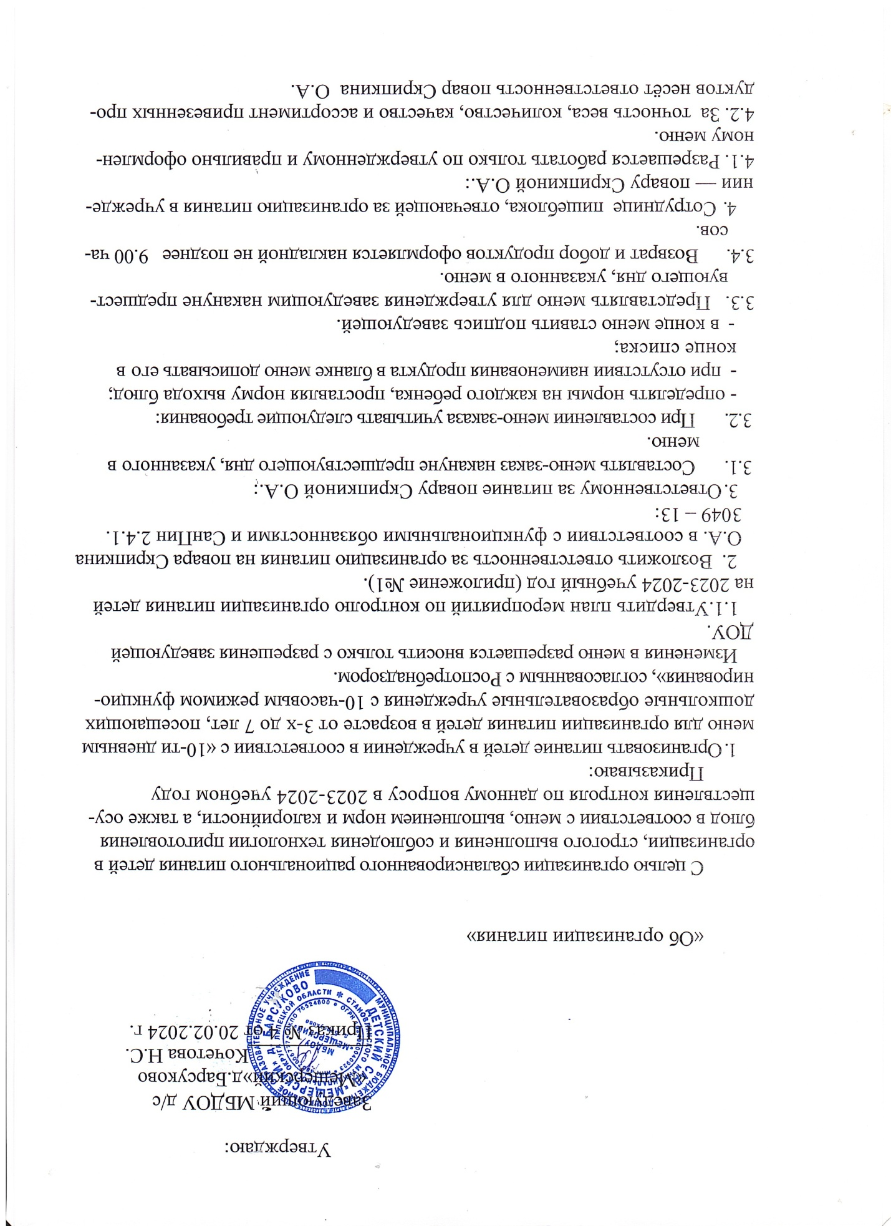

4.3.Обнаруженные некачественные продукты или их недостача оформляются актом, который подписывается представителями МБДОУ Детского сада«Мещёрский»д.Барсуково и поставщика.

4.4. Выдачу продуктов со склада на пищеблок производить в со­ответствии с утвержденным заведующим меню не позднее 15.00 пред­шествующего дня, указанного в меню.

5. В целях организации контроля приготовления пищи закладку основных продуктов в котлы производить в присутствии членов комиссии по питанию по утвержденному руководителем графику:

7.30-мясо в 1-е блюдо;

8.15-масло в кашу, сахар для завтрака;

9.00- тесто для выпечки;

10.00-10.30-продукты в 1-е блюдо (овощи, крупы);

11.10- масло во 2-е блюдо, сахар в 3-е блюдо, аскорбиновая кислота;

13.00-продукты для полдника;

Запись о проведенном контроле производить в специальной тетради, которая хранится на пищеблоке; ответственность за ее ведение возлагается на повара Скрипкину О.А

6. Повару Скрипкиной О.А. необходимо:

6.1. Строго соблюдать технологию приготовления блюд;

6.2. Выдавать готовую продукцию только после снятия пробы вос-лем с обязательной отметкой вкусовых качеств, готовности блюд в бракеражном журнале.

6.3. Производить закладку продуктов в котёл в присутствии членов комиссии.

6.4. Работникам пищеблока необходимо раздеваться в специально отведённом месте.

7. На пищеблоке необходимо иметь:

- инструкции по охране труда и технике безопасности, должностные инструкции, инструкции по соблюдению санитарно-противоэпидемического режима;

- картотеку технологии приготовления блюд;

- медицинскую аптечку;

- график выдачи готовых блюд;

- нормы готовых блюд, контрольное блюдо;

- суточную пробу за 2 суток;

- вымеренную посуду с указанием объёма блюд.

8. Ежемесячно проводить выверку остатков продуктов питания с заведующей.

8.1. Ежеквартально совместно с комиссией по снятию остатков производить снятие остатков продуктов в кладовой и обо всех нарушениях ставить в известность руководителя.

9. Ответственность за организацию питания детей группы несут воспитатели: Скитёва Г.Н., Илюхина О. Н., Помощник вос-ля Ханина Е.В.

9.1. Во время приема пищи детьми воспитателям и помощникам воспитателя заниматься непосредственно организацией питания детей, привитием культурно-гигиенических навыков.

9.2.Утвердить график приема пищи:

- завтрак с 8.30 до 9.00

-второй завтрак с 10.20 до 10.35

- обед с 11.45 до 12.30 ;

- уплотненный полдник с 15.40 до 16.15

9.3. Утвердить график выдачи готовых блюд с пищеблока в группы:

|  |  |  |  |  |
| --- | --- | --- | --- | --- |
|  | ***Завтрак*** | ***2-ой завтрак*** | ***Обед*** | ***Уплотнённый полдник*** |
|  | ***8.30*** | ***10.20*** | ***11.45*** | ***15.45*** |
| ***.*** |  |  |  |  |

10.Общий контроль организации питания оставляю за собой.

«О создании комиссии

по питанию»

В целях контроля организации питания в детском саду,

приказываю:

1. Создать постоянно действующую комиссию по питанию в составе:

Председатель комиссии:, заведующая д /с Кочетова Н.С.

Члены комиссии: воспитатель Скитёва Г.Н.

. повар Скрипкина О.А.

В обязанности комиссии по питанию вменить осуществлять контроль организации питания в группах, закладку основных продуктов в котлы на пищеблоке. Запись о проведенном контроле проводить в специальном журнале.

1. Контроль исполнения приказа возложить на воспитателя Скитёву Г.Н.

**План работы совета по питанию**

|  |  |  |  |
| --- | --- | --- | --- |
| **№ п/п** | **Мероприятия** | **Дата** | **Ответственные** |
|  | Утверждение плана работы на год и графиков контроля.  Выполнение натуральных норм питания. | Сентябрь | Председатель Совета по питанию |
|  | Организация питания в группах.  Выполнение натуральных норм питания. | Октябрь | повар |
|  | Отчет о работе с поставщиками продуктов питания.  Выполнение натуральных норм питания. | Ноябрь | Подс.рабочий |
|  | Отчет комиссии по питанию.  Выполнение натуральных норм питания | Декабрь | воспитатель |
|  | Отчет об освоении денежных средств, выделяемых на питание.  Выполнение натуральных норм питания. | Январь | Заведующая |
|  | Ведение документации на пищеблоке.  Выполнение натуральных норм питания. | Февраль | повар |
|  | Контроль качества полученных продуктов, условий их хранения и сроков реализации.  Выполнение натуральных норм питания. | Март | повар |
|  | Выполнение инструкции по проведению санитарно-профилактических мероприятий на пищеблоке.  Выполнение натуральных норм питания. | Апрель | повар |
|  | Осуществление входного контроля условий транспортировки продуктов питания от поставщиков.  Выполнение натуральных норм питания. | Май | Подс.рабочий |
|  | Выполнение режима питания в летний период.  Выполнение натуральных норм питания. | Июнь | повар |
|  | Роль администрации ДОУ и родителей в формировании рационального пищевого поведения детей.  Выполнение натуральных норм питания. | Июль | Заведующая д/с |
|  | Подведение итогов работы совета.  Выполнение натуральных норм питания. | Август | Председатель Совета по питанию |

Протокол №2 от 20.02.2024г._____

заседания Совета по питанию МБДОУ детский сад «Мещёрский»д.Барсуково

__________________ Присутствовали _5_____ человек

Отсутствовали __0_____ человек

Повестка дня:

1. Организация питания в группах.
2. Анализ выполнения натуральных норм продуктов питания за сентябрь.

По первому вопросу

СЛУШАЛИ

Скитёву Г.Н., члена комиссии по питанию

Она отметила: сервировка стола во всех группах соблюдается. Приобретены столовые приборы . Выдача пищи производится согласно графику, прием пищи осуществляется в соответствии с расписанием жизнедеятельности детей. Столы и стулья в группах промаркированы в соответствии с ростовыми показателями. Воспитатели осуществляют руководство питанием детей. Следят за осанкой, поведением за столом, сообщают названия блюд, обращают внимание на вкусно приготовленную пищу, докармливают детей, осуществляют индивидуальный подход. Но вместе с тем следует больше уделять внимание правилам пользования столовыми приборами. В связи с этим Скитёва Г.Н. предложила провести семинар для воспитателей и помощников воспитателей по сервировке стола, правилам пользования приборами, организовать уголки этикета в группах.

СЛУШАЛИ

члена комиссии по питанию Скитёву Г.Н.

Она отметила: недостаточна роль помощника воспитателя, необходимо более активно включаться в процесс кормления детей младшего возраста. Детям необходимо больше рассказывать о пользе овощных блюд, формировать правильный стереотип пищевого поведе

Она отметила, что необходимо приобрести столовую посуду, т.к. после проведенной проверки обнаружена посуда со сколами.

ПОСТАНОВИЛИ:

1. Провести семинар для воспитателей «Столовый этикет с малых лет».

Срок: __месяц_____________.

Ответственный: Скитёва Г.Н.

1. Разработать цикл бесед на тему: «Где спрятались витаминки?»

Срок: месяц_______________.

Ответственный:Вос-ль Илюхина О.Н.

1. Приобрести дополнительную столовую посуду .

Срок: ____6 месяцев_ Ответственный:заведующая д/с Кочетова Н.С.

Председатель заведующая д/с Кочетова Н.С.________

Секретарь воспитатель Скитёва Г.Н.__________

П.3 «О создании совета

по питанию»

В целях контроля организации питания в детском саду,

приказываю:

1. Создать Совет по питанию в составе:

Председатель совета: заведующая МБДОУ Кочетова Н.С..

Члены совета:

повар Скрипкина О.А.

воспитатель Скитёва Г.Н.

2. В соответствии с основными направлениями деятельности Совета его основными задачами являются анализ и контроль:

* за правильной организацией питания детей;
* за качеством полученных продуктов, условиями их хранения и сроками реализации;
* за выполнением натуральных норм продуктов питания;
* за качеством приготовления пищи;
* за освоением денежных средств, выделяемых на питание администрацией района
* за санитарным состоянием пищеблока
* за осуществлением индивидуального подхода в процессе питания
* за освещением вопросов организации питания с родительской общественностью

1. Контроль исполнения приказа оставляю за собой.

Утверждаю :

Заведующий МБДОУ д/с

«Мещёрский»д.Барсуково

__________ Кочетова Н.С.

**План мероприятий**

**по контролю организации питания**

**МБДОУ детский сад «Мещёрский»д.Барсуково**

**на 2023-2024уч. г**

|  |  |  |  |
| --- | --- | --- | --- |
| **№** | **Мероприятия** | **Дата** | **Ответственные** |
| **Организационная работа** | | | |
|  | Издание приказов по организации питания на 2023-2024 учебный год | август | Заведующий ДОУ |
|  | Разработка плана работы по организации питания д/с на 2023-2024 учебный год | август | Заведующий ДОУ |
|  | Заседание совета по питанию | 1 раз в месяц | Воспитатель |
|  | Контроль состояния и функционирования технологического оборудования | ежедневно | Подс.рабочий |
|  | Приобретение спецодежды для поваров | май 2011г. | Заведующий ДОУ. |
|  | Разработка нормативно-методической документации для организации контроля питания детей в ДОУ | сентябрь | Совет по питанию |
|  | Замена посуды для пищеблока: кастрюли, тазы, ножи, доски.  Приобретение ведер для отходов. | В течение года | Заведующий ДОУ |
|  | Своевременная замена колотой посуды. | По мере необходимости | Заведующая |
|  | Утверждение и апробирование новых технологических карт | по мере необходимости | Повар |
|  | Приобретение салфеток для групп. | март | Заведующий ДОУ |
| **Работа с родителями** | | | |
| **1.** | Информирование родителей об ассортименте питания детей (меню на сегодня). | ежедневно | Воспитатель |
| **2.** | Индивидуальное консультирование родителей детей с плохим аппетитом. | по мере необходимости | Воспитатель |
| **3.** | Консультирование по вопросам организации питания детей в семье через уголки для родителей | 1 раз в месяц | Воспитатели групп |
| **4.** | Памятки для родителей «Приятного аппетита» | октябрь | Вос-ль |
| **5.** | Санбюлетень «Поговорим о правильном питании» | январь | Вос-ли |
| **6.** | Групповые родительские собрания «Питание – основа здоровья детей» | январь | воспитатели группы |
| **7.** | Заседание родительского комитета по организации питания в ДОУ. Выполнение натуральных норм. | Март | Заведующая |
| **8.** | Конкурс рецептов «Любимое блюдо нашей семьи» | апрель | воспитатели группы |
| **9.** | Творческая выставка «Овощной калейдоскоп» | Июнь | воспитатели группы |
| **Работа с кадрами** | | | |
|  | Проверка знаний СанПиНов поваров. | Сентябрь | Заведующая д/с |
|  | Консультация для воспитателей на тему: «Организация процесса питания». | Октябрь | Заведующая д/с |
|  | Оперативный контроль «Привитие культурно - гигиенических навыков». | Ноябрь |  |
|  | Производственное совещание:   1. «Роль младшего воспитателя в организации питания детей» 2. «Отчет комиссии по контролю за организацией питания детей в группе» | декабрь | Председатель ПК |
|  | Плановая проверка «Состояние работы по организации питания детей». | февраль | Заведующий ДОУ |
|  | Рабочие совещания по итогам проверки группы | 1 раз в месяц | Заведующая д/с |
| **Работа с детьми** | | | |
| **1.** | Выставка детского творчества из соленого теста «Мы лепили и катали, в печке русской выпекали». | Октябрь | Воспитатель группы |
| **2.** | Коллаж «Приглашаем к столу» | ноябрь | Воспитатели |
| **3.** | Экскурсия детей на пищеблок. | ноябрь | воспитатели группы |
| **4.** | Развлечение «Путешествие в страну полезных продуктов» | декабрь | воспитатели |
| **5.** | Изготовление атрибутов для сюжетно-ролевой игры «Магазин продуктов» | январь | воспитатели |
| **6.** | Коллаж «Что такое хорошо, и что такое плохо» | февраль | воспитатели |
| **7** | Создание уголков дежурства в группах | март | воспитатели группы |
| **8** | Выставка детского творчества из круп «Мы фантазеры» | апрель | воспитатели группы |
| **9** | Изготовление макета «Живые витаминки» | май | воспитатель |
| **Контроль организации питания** | | | |
| **1.** | Осуществление осмотра при поступлении каждой партии продукции | ежедневно | Подс.рабочий |
| **2.** | Соблюдение правил хранения и товарного соседства | ежедневно | повар |
| **3.** | Контроль санитарного состояния рабочего места | ежедневно | заведующая |
| **4.** | Соблюдение санитарных требований к отпуску готовой продукции | ежедневно | повар |
| **5.** | Соблюдение и выполнение санитарно-эпидемиологических требований к организации питания | ежедневно | повар |
| **6.** | Соблюдение технологических инструкций | ежедневно | повар |
| **7.** | Снятие суточной пробы и отбор для хранения | ежедневно | повар |
| **8.** | Обеспечение С-витаминизации питания. | Ежедневно | повар |
| **9.** | Осуществление контроля качества продукции, наличия товаросопроводительных документов, ведение учётно-отчётной документации | постоянно | заведующая |
| **10.** | Контроль закладки продуктов на пищеблоке | ежедневно | заведующая |
| **11.** | Осуществление входного контроля условий транспортировки продуктов питания от поставщиков | по мере привоза продуктов | Подс.рабочий |
| **12.** | Контроль организации процесса кормления в группах | систематически | комиссия по питанию  родители |
| **13.** | Контрольные взвешивания порций на группах | по мере необходимости | комиссия по питанию  родители |
| **14.** | Соблюдение инструкций выполнения технологических процессов на пищеблоке | постоянно | повар |
| **15.** | Соблюдение графика выдачи готовой продукции на группе | ежедневно | комиссия по питанию |
| **16.** | Контроль за состоянием уборочного и разделочного инвентаря на пищеблоке. | 1 раз в месяц | Санитарная комиссия |
| **17.** | Контроль за температурным режимом в холодильных установках. | ежедневно | повар |
| **18.** | Снятие остатков продуктов питания на складе | 1 раз в месяц | заведующая |
| **19.** | Анализ выполнения натуральных норм питания | 1 раз в месяц | Совет по питанию |
| **Работа с поставщиками** | | | |
| **1.** | Заключение договора на поставку продуктов. | 1 раз в квартал | Заведующая |
| **2.** | Подача заявок на продукты. | 2 раза в неделю | заведующая |
| **3.** | Постоянный контроль за качеством поставляемых продуктов. | По мере поступления | Совет по питанию |

**ПОЛОЖЕНИЕ**

**О БРАКЕРАЖНОЙ КОМИССИИ**

**МБДОУ детского сада «Мещёрский»д.Барсуково**

***1. Общие положения***

1.1. Настоящее положение регламентирует порядок работы бракеражной комиссии (далее комиссии) дошкольного образовательного учреждения.

1.2. Целью комиссии является определение соответствия уровня организации работы по питанию в образовательном учреждении, организации питания детей дошкольного возраста.

1.3. Основными задачами комиссии является целенаправленная, непрерывная работа по организации правильного, сбалансированного питания, отвечающего физиологическим потребностям растущего организма, повышение устойчивости детского организма к различным неблагоприятным воздействиям.

1.4. Нормативной основой для работы комиссии являются:

- Федеральный закон «О санитарно — эпидемиологическом благополучии населения» от 30.03.99 г М 52 — ФЗ, ст. 17,28

- Действующие санитарные нормы

- Методические рекомендации по организации питания детей дошкольных учреждений Министерства здравоохранения, Министерства просвещения СССР, Института питания АМН СССР, 1987г

- Настоящее положение

1.5. Содержание работы комиссии.

Количество членов комиссии определяется общим собранием коллектива педагогов и сотрудников образовательного учреждения

Бракеражная комиссия создается в помощь Совету по питанию.

Каждый член комиссии имеет право по своей инициативе или по просьбе родителей, педагогов, руководителя учреждения вносить на рассмотрение Совета по питанию вопросы, связанные с улучшением организации питания в дошкольном образовательном учреждении.

Комиссия помогает Совету по питанию дошкольного образовательного учреждения:

- в организации питания в современных условиях

- в организации и соблюдении режима питания в группах

- в выполнении натуральных норм, соблюдении 10— дневного меню

- в организации систематического контроля работы пищеблока

- в организации контроля ведения медицинской документации

- в организации диетического питания

- в организации рационального питания и здорового образа жизни

- в организации родительских собраний, конференций и т.д.

1.6. Итоги комиссии оформляются протоколами, актами и другими документами

1.7. Деятельность комиссии должна согласовываться с руководителем дошкольного образовательного учреждения

1.8. Разногласия между руководителем дошкольного образовательного учреждения и большинства членов комиссии рассматриваются и разрешаются вышестоящими организациями

***2. Права комиссии.***

2.1. Комиссии имеет право:

- контролировать работу всех структурных подразделений дошкольного образовательного учреждения по вопросам организации питания

- присутствовать по приглашению на педагогических советах, производственных совещаниях, на городских конференциях по организации работы по питанию

- в случае невыполнения ответственных за питание своих обязанностей, лиц, контролирующих питание в учреждении с нормативных документов разрешать спорные вопросы в выше стоящих организациях, с учредителями.

***3. Ответственность и делопроизводство***

3.1. Учет работы и протоколы заседаний и другая документация хранится в дошкольном образовательном учреждении в течение одного года.

**П.4 «О создании бракеражной комиссии   
на 2023/24 уч. г.»**

В целях соблюдения технологии приготовления пищи и использования качественного ассортимента продуктов питания в ДОУ,

приказываю:

1. Создать бракеражную комиссию в составе:

председатель: заведующая ДОУ Кочетова Н.С.

члены комиссии: повар Скрипкина О.А.

воспитатель Скитёва Г.Н.

2. Председателю комиссии утвердить план работы комиссии на год в срок до 02.09.2016г.

3. Членам комиссии ежедневно заносить в контрольный журнал результаты органолептической оценки приготовленной пищи.

4. Ежеквартально представлять заведующему отчет о результатах проведенной работы.

5. Работа бракеражной комиссии регламентируется положением о бракеражной комиссии ДОУ, утвержденным заведующим ДОУ

**План   
работы бракеражной комиссии   
на 2023/2024 уч.г.**

|  |  |  |
| --- | --- | --- |
| **Мероприятия** | **Сроки  выполнения** | **Ответственный** |
| Проведение организационных совещаний | 3 раза в год | Председатель комиссии |
| Контроль санитарного состояния транспорта при доставке продуктов | 1 раз в месяц | Члены комиссии |
| Отслеживание составления меню в соответствии с нормами и калорийностью блюд | Ежедневно | Члены комиссии |
| Контроль сроков реализации продуктов | 1 раз в месяц | Члены комиссии |
| Отслеживание технологии приготовления, закладки продуктов, выхода блюд | 1–2 раза в неделю | Члены комиссии |
| Контроль санитарно-гигиенического состояния пищеблока | Постоянно | Член комиссии , председатель |
| Разъяснительная работа с педагогами | 3 раза в год | Председатель комисс |
| Работа с родителями (на общих родительских собраниях) | 2 раза в год | Председатель комиссии |
| Отчет на Совете ДОУ о проделанной работе комиссии | Декабрь, май | Председатель комиссии |

«Об обеспечении

качества питания»

С целью обеспечения качества питания в ДОУ, предупреждения возникновения и распространения инфекционных заболеваний,

приказываю:

1. Повару Скрипкина О.А. обеспечить следующий комплекс мероприятий в помещении пищеблока:

* 1. Строгое соблюдение санитарно-гигиенического режима в помещениях пищеблока.
  2. Строгий контроль соблюдения технологии приготовления и реализацией молочной, овощной и другой продукции.

Срок исполнения: постоянно

1. Заведующей Кочетовой Н.С.и повару Скрипкина О.А.

2.1. Обеспечить необходимое количество чистящих, моющих и дезинфицирующих средств во всех цехах пищеблока и в кладовой.

* 1. Своевременно проводить дез.обработку оборудования и инвентаря, используемого для первичной обработки овощей, складских помещений перед каждым завозом партии овощей, освободившихся мешков и другой тары.
  2. Обеспечить раздельное хранение зимних и ранних овощей.
  3. Своевременно перебирать овощи, зачищать капусту с целью удаления гнили и отходов.

2.4.

2.5. Осуществлять своевременную замену пришедший в негодность столовый инвентарь и посуду.

Срок исполнения: постоянно

3. Заведующей Кочетовой Н.С. ежедневно контролировать соблюдение следующих условий:

* 1. Надлежащее санитарно-гигиеническое содержание помещений, оборудования пищеблока, складских помещений.

3.2. Правила обработки посуды, маркировки кухонной посуды.

* 1. Личную гигиену сотрудников пищеблока.

3.5. Обеспечивать ежедневный контроль хранения продуктов и сроками реализации скоропортящихся продуктов.

3.6. Следить за соблюдением правил кулинарной обработки продуктов и технологией приготовления пищи.

Срок исполнения: постоянно

1. Назначить комиссию в составе:

Председатель зав.

д/с Кочетова Н.С

воспитатель Скитёва Г.Н.

повар Скрипкина О.А. .

1. Комиссии проводить периодический осмотр технологического и холодильного оборудования 1 раз в квартал, с составлением акта.

Срок исполнения: постоянно

6. Контроль исполнения данного приказа оставляю за собой.

«О назначении ответственного за

отбор и хранение суточных проб»

В соответствии п. 2.10.24. СанПиН 2.4.1.3049-13 и в целях обеспечения контроля приготовления пищи для детей, обеспечения отбора и хранения суточных проб,

приказываю:

1. Ответственность за отбор и хранение суточных проб возложить на повара Скрипкина О.А.
2. В отсутствии повара Скрипкина О.А. снятие проб и их хранение возложить на вос-ля Скитёву Г.Н.
3. Пробы хранить в холодильнике при t = +2 - +6ºС.
4. Контроль правильности отбора и хранения суточных проб оставляю за собой
5. Контроль исполнения приказа оставляю за собой

Заведующий МБДОУ «Мещерский» Кочетова Н.С.